
ACTIVIDADES DE AJEA: CURSO 2025 – 2026 1º TRIMESTRE
ASOCIACIÓN DE JUBILADOS DE LA ENSEÑANZA DE ALCORCÓN
(La programación podrá tener cambios y adaptaciones….)

DÍA | TÍTULO | DESCRIPCIÓN | PONENTE/S | HORA | LUGAR
JUEVES 02 OCTUBRE 2025 | BIENVENIDA Y PRESENTACIÓN DE LAS COMUNICACIÓN EN AJEA  CURSO 2025-2026 | Bienvenida y Presentación de las comunicaciones con AJEA por Whatsapp, correo electrónico, Instagram y página web de AJEA.  Presentación del programa de actividades del PRIMER trimestre del curso 2025-2026 y los Proyectos con la UCM, Cibervoluntarios, Concejalía de Salud, etc  Curiosidades musicales | Lola Rodríguez y Teresa Garrote  Marcelino Díez | 17:00  a  19:00 | Sala de Conferencias de AJEA en CC Viñagrande
JUEVES 9 OCTUBRE 2025  (TODOS LOS JUEVES DEL CURSO) | INGLÉS NIVEL O | Clases de inglés nivel O. Los interesados contactarán con la profesora quien les explicará los contenidos y todo lo referente a las clases | Blanca Ferrero, profesora | 09:15-10:15 horas | Sala de AJEA CC Viñagrande
JUEVES 9 OCTUBRE 2025  (TODOS LOS JUEVES DEL CURSO) | INGLÉS NIVEL 1 | Clases de inglés nivel 1. Los interesados contactarán con la profesora quien les explicará los contenidos y todo lo referente a las clases. | Blanca Ferrero, profesora | 10:15 -11:15horas | Sala de AJEA CC Viñagrande
JUEVES 9 OCTUBRE 2025 | COMIDA PRINCIPIO DE CURSO  Como quedamos en junio, iniciamos el curso organizando una comida para el grupo de AJEA.  PÁGINA WEB DE AJEA | 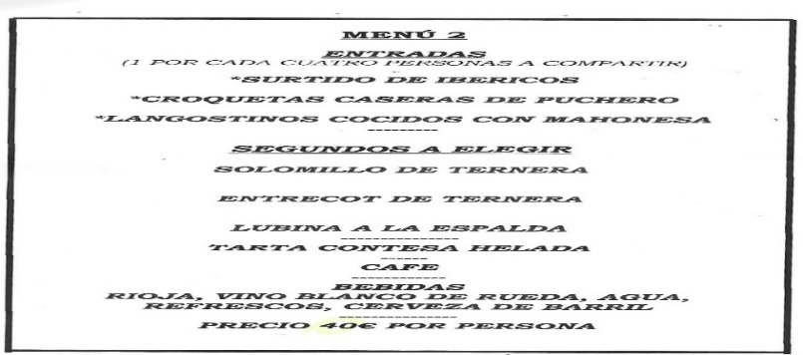  - Presentación de la página web de AJEA: https://www.ajea.com.es/  - Inicio-Sobre nosotros-Proyecto anual- Actividades: calendario-charlas/talleres-culturales-viajes-museos y monumentos-celebraciones-reservas online-fotogalería-testimonios-contacto  - Inicio  - Sobre nosotros  - Actividades  - Fotogalería  - Testimonios | Organizada por el Equipo directivo  Apuntarse en el grupo COMIDA y pagar a Marcelino el 2 de octubre o mandar el dinero por transferencia a la cuenta de AJEA. | 14:00  17:00  a  19:00 | Restaurante Falcón  Sala de AJEA del C. C. Viñagrande
LUNES 13 OTUBRE 2025 | CURSO REDUCCIÓN DE ESTRÉS BASADO EN MINDFULNESS | 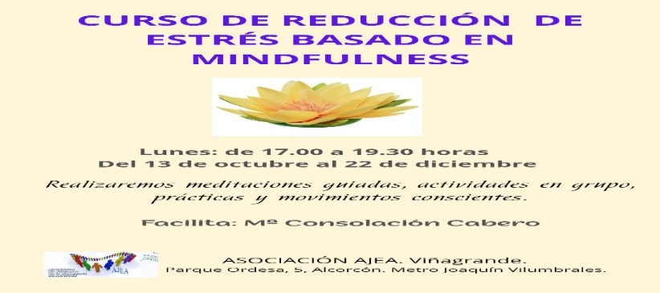 | Consuelo Cabero  Se requiere inscripción.  Apuntarse en el grupo MINDFULNESS y rellenar la hoja de inscripción que está en la página web y se envia por e-mail. | 17:00 A 19:30 horas  4 semanas hasta diciembre 2025 | Sala del Centro Cultural Viñagrande
MIERCOLES 15 OCTUBRE 2025 | EXPOSICIÓN INMERSIVA CLEOPATRA   | Un viaje inmersivo al Egipto de Cleopatra  Sumérgete en el enigmático mundo de la reina que desafió Roma.  Una experiencia multisensorial que fusiona arte, historia y tecnología para acompañar a Cleopatra mientras forja su legado eterno. Conoce a la mujer que se convirtió en diosa, desde su arte político hasta su lado más místico.  Holograma ¡Novedad!  Nacimiento de una nueva era  Sala Expositiva  Alejandría y la hija del NiloSala Inmersiva  Una reina forja su legado | Realidad Virtual  Un secreto enterrado entre olas  Metaverso Interactivo  Cruzando las arenas del tiempo  Descubre el Egipto de Cleopatra como nunca antes  12€ | 12:30 HORAS  Apuntarse en el grupo CLEOPATRA | Matadero Madrid – Nave 16
JUEVES 16 OCTUBRE 2025 | RUTA CULTURAL: PARQUE JUAN CARLOS I | LUGAR DE CITA: Metro Feria de Madrid Línea 8  HORA: 10:30 horas en la salida del Metro  10:45 horas en la Entrada del Parque  RECORRIDO: Entrada por plaza de Don Juan, Vuelta al redondo, rías y puentes. 5 Pirámides y 19 Esculturas. Olivares, Jardin de las Tres Culturas. Estufa fría | Guías Paco y Román  Nota: Llevar zapatos cómodos y Agua y gorra para el camino  Se requiere inscripción. Apuntarse en el grupo PARQUE JUAN CARLOS i | 10:00 – 13:30 horas | Metro Feria de Madrid. Parque Juan Carlos I
LUNES 20 OTUBRE 2025 | CURSO REDUCCIÓN DE ESTRÉS BASADO EN MINDFULNESS | 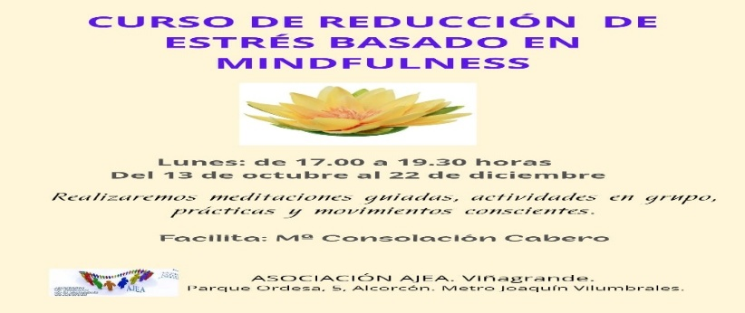 | Consuelo Cabero  Se requiere inscripción | 17:00 A 19:30 horas  4 semanas hasta diciembre 2025 | Sala del Centro Cultural Viñagrande
JUEVES 23 DE OCTUBRE 2025 | CIBERVOLUNTARIOS | Expert click:  herramientas de ocio creativo y comunicación | Voluntario de la Fundación Cibervoluntarios | 17:00 a 19:00 horas | Aula de Informática
VIERNES 24 OCTUBRE 2025 | 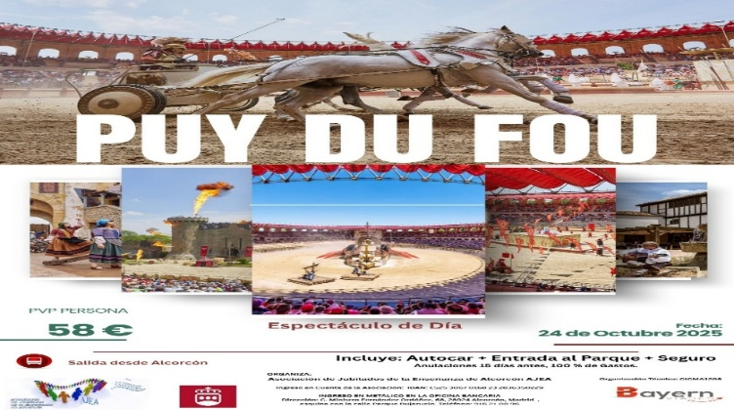 | EXCURSIÓN A PUY DU FOU  Parque de día Puy Du Fou  El precio Incluye: Autocar + Entrada Parque de día PUY DE FOU + Seguro  En el cartel tenéis la cuenta de AJEA. Hay que hacer la transferencia a esa cuenta indicando claramente en el concepto: Excursión a Puy du Fou y vuestro nombre(s) | Se requiere inscripción.  Excursión organizada por el Equipo Directivo con Viajes Bayern  58€ | Puy de Fu | Puy de fu  En autocar. Se realizan 3 paradas en Alcorcón
LUNES 27 OCTUBRE 2025 | CURSO REDUCCIÓN DE ESTRÉS BASADO EN MINDFULNESS | 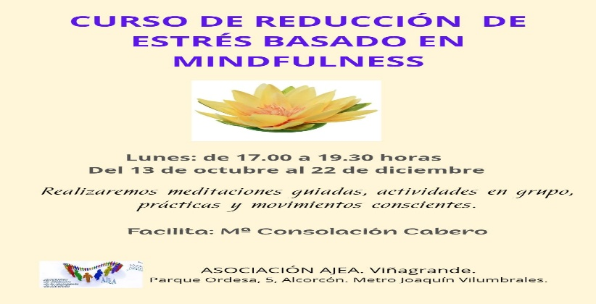 | Consuelo Cabero  Se requiere inscripción | 17:00 A 19:30 horas  4 semanas hasta diciembre 2025 | Sala del Centro Cultural Viñagrande
MARTES 28 DE OCTUBRE 2025 | TEATRO |   Arrabal Tango Club.  Esta antología de tangos, milongas y valses nos invita a un viaje sonoro a través de los rincones más emblemáticos del arrabal porteño. Un repertorio cuidadosamente seleccionado  que revive las historias, emociones y la melancolía de las grandes composiciones del tango, interpretadas con maestría y sensibilidad. | Teatro Fígaro.  50 entradas reservadas a 13€  Se requiere inscripción | 20:00 horas | Teatro Fígaro
JUEVES 30 OCTUBRE 2025 | CIBERVOLUNTARIOS | Expert click:  herramientas para realizar trámites y compras seguras | Voluntario de la Fundación Cibervoluntarios  Se requiere inscripción | 17:00 a 19:00 horas | Aula de Informática
LUNES 3 NOVIEMBRE 2025 | CURSO REDUCCIÓN DE ESTRÉS BASADO EN MINDFULNESS |  | Consuelo Cabero  Se requiere inscripción | 17:00 A 19:30 horas  4 semanas hasta diciembre 2025 | Sala del Centro Cultural Viñagrande
JUEVES 06 NOVIEMBRE 2025 | CIBERVOLUNTARIOS | GMAIL, MEET Y WHATSAPP, HERRAMIENTAS DE COMUNICACIÓN | Ponente de Cibervoluntarios  Se requiere inscripción | 17:00 – 19:00 horas | Aula de Informática en CC Viñagrande
LUNES 10 NOVIEMBRE 2025 | CURSO REDUCCIÓN DE ESTRÉS BASADO EN MINDFULNESS |  | Consuelo Cabero  Se requiere inscripción | 17:00 A 19:30 horas  4 semanas hasta diciembre 2025 | Sala del Centro Cultural Viñagrande
JUEVES 13 NOVIEMBRE  2025 | CONCEJALÍA DE SALUD. AYUNTAMIENTO DE ALCORCÓN | Oferta y recursos para mayores ofrecidos por la Concejalía de Salud del Ayuntamiento de Alcorcón | Trabajadoras de la Concejalía de Salud | 13:30 | Sala de Conferencias de AJEA en CC Viñagrande
LUNES 17 NOVIEMBRE | CURSO REDUCCIÓN DE ESTRÉS BASADO EN MINDFULNESS |  | Consuelo Cabero  Se requiere inscripción | 17:00 A 19:30 horas  4 semanas hasta diciembre 2025 | Sala del Centro Cultural Viñagrande
MIERCOLES 19 NOVIEMBRE 2025 | 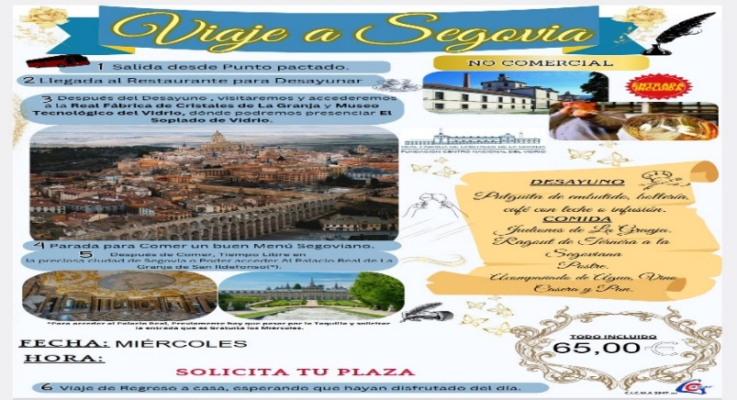 | EXCURSIÓN A SEGOVIA – LA GRANJA  La excursión es de un día y hay que apuntarse y pagar. Se crea un grupo en Whatsapp para gestionar la excursión | Excursión organizada por el equipo directivo de AJEA | 08:00- 19:00 horas | En autocar. Segovia – La Granja  Se realizan 3 paradas en Alcorcón
JUEVES 20 NOVIEMBRE 2025 | CIBERVOLUNTARIOS | ADMINISTRACIÓN ELECTRÓNICA, CERTIFICADOS Y PROCEDIMIENTOS DIGITALES | Ponente de cibervoluntarios  Se requiere inscripción | 17:00 – 19:00 horas | Aula de Informática en CC Viñagrande
SÁBADO 22 NOVIEMBRE 2025 | RUTA POR MADRID  PARQUE “EL CAPRICHO” | El parque de El Capricho es un jardín histórico-artístico de 14 hectáreas en forma de triángulo ubicado en el barrio de la Alameda de Osuna del distrito de Barajas, al noreste de la ciudad de Madrid, España. Se construyó por expreso deseo de la duquesa de Osuna, que sufragó las obras y lo cuidó hasta su fallecimiento.  HORA DE COMIENZO: a las 10:30 horas EN PUNTO  HORA DE FINALIZACIÓN: a las 13:30 horas  RECORRIDO:  VISITA INTERIOR: | Guías Paco y Román  Se requiere inscripción | De 10:30 a 13:30 horas | Se irá en autocar
LUNES 24  NOVIEMBRE | CURSO REDUCCIÓN DE ESTRÉS BASADO EN MINDFULNESS |  | Consuelo Cabero  Se requiere inscripción | 17:00 A 19:30 horas  4 semanas hasta diciembre 2025 | Sala del Centro Cultural Viñagrande
DÍA DEL DOCENTE-MAESTRO  JUEVES 27 NOVIEMBRE 2025 | MISA  COMIDA  TEATRO  De Laponia a Madrid es una comedia tierna, feroz y muy actual sobre padres, hijos, sueños heredados y la libertad de equivocarse. Porque a veces, para ganar, hay que saber perder. | Para acordarnos de los socios de AJEA fallecidos  Restaurante BÁLAMO  DE LAPONIA A MADRID   | Opcional  Calle Cooperación 11 , Alcorcón  de Marc Angelet y Cristina Clemente, con un reparto excepcional: Amparo Larrañaga, Iñaki Miramón, Mar Abascal y Juli Fàbregas.  Se requiere inscripción  16,50€ | 12:00 horas  14:00horas  20:00 horas | Iglesia del Sagrado Corazón  Teatro Fígaro
LUNES 1 DICIEMBRE 2025 | CURSO REDUCCIÓN DE ESTRÉS BASADO EN MINDFULNESS |  | Consuelo Cabero  Se requiere inscripción | 17:00 A 19:30 horas  4 semanas hasta diciembre 2025 | Sala del Centro Cultural Viñagrande
JUEVES 4 DICIEMBRE 2025 | VISITA GUIADA EL  MAVA | La visita se inicia con el vídeo “Bienvenidos al  MAVA” (15’), después un guía cultural acompaña al  grupo mostrando las principales obras de la  colección del museo. Tras la visita se realiza el  taller de joyería creativa (OPCIONAL).  Talleres para grupos (De lunes a viernes solo en  horario de mañana): Colgantes con vidrio bullseye,  pintura con fritas de vidrio ó grabado en vidrio con  bolígrafo grabador. (los talleres tienen coste en  materiales). | Guía cultural  Realizan las visitas  los/as guías del  CEATE | 12:00  horas | El Museo de  Arte en  Vidrio de  Alcorcón  (MAVA)
MARTES 9 DE DICIEMBRE |  | CONCIERTO DE NAVIDAD  La orquesta y Coro Filarmoní de Madrid bajo la dirección del maestro Pascual Osa, presentan el tradicional Concierto de Navidad. Johann Strauss, Stravisnsky, Pavane op. 50 de Gabriel Fauré, etc. Espectáculo variado y lleno de sorpresas. | 25 aniversario de la Orquesta Filarmónía de Madrid | 19:30 | Auditorio Nacional
JUEVES 11 DICIEMBRE 2024 | TALLER ACTIVO | Dinámica grupal. Conocernos mejor | Lola Rodríguez y Teresa Garrote | 17:00- 19:00 horas | Sala de Conferencias de AJEA en CC Viñagrande
LUNES 15 DICIEMBRE 2025 | CURSO REDUCCIÓN DE ESTRÉS BASADO EN MINDFULNESS | 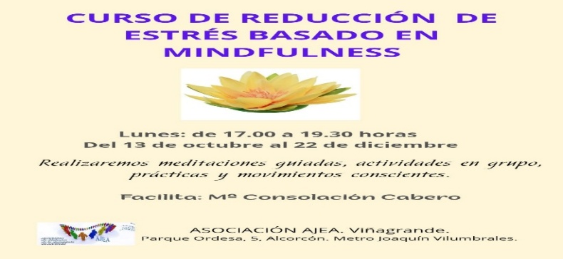 | Consuelo Cabero  Se requiere inscripción | 17:00 A 19:30 horas  4 semanas hasta diciembre 2025 | Sala de AJEA del C. C. Viñagrande
MARTES 16 DICIEMBRE | EL MESÍAS, G.F. HANDEL | Concieto participativo |  | 19:30 | Auditorio Nacional de Música
19 -20 o 21 DICIEMBRE | CONCIERTO DE NAVIDAD | Se informará oportunamente |  |  | Auditorio Nacional

